November 18

University of Haifa

Workload for Computer Systems Performance Evaluation



Stage 2 – Questions:

שאלה 2:

נקח למשל את הגרף של הProcessors Consmuption של הלוג של NASA- ניתן לראות כי יש לנו פיק של 140% של Processors שזאת

שאלה 3:

בטרייס של NASA, קיבלנו אותו נקי ומוכן לשימוש, לכן לא הצטרכנו לעשות הרבה בנדון, אלא כבר ליישם את הנדרש (SWF, גרפים וכו').

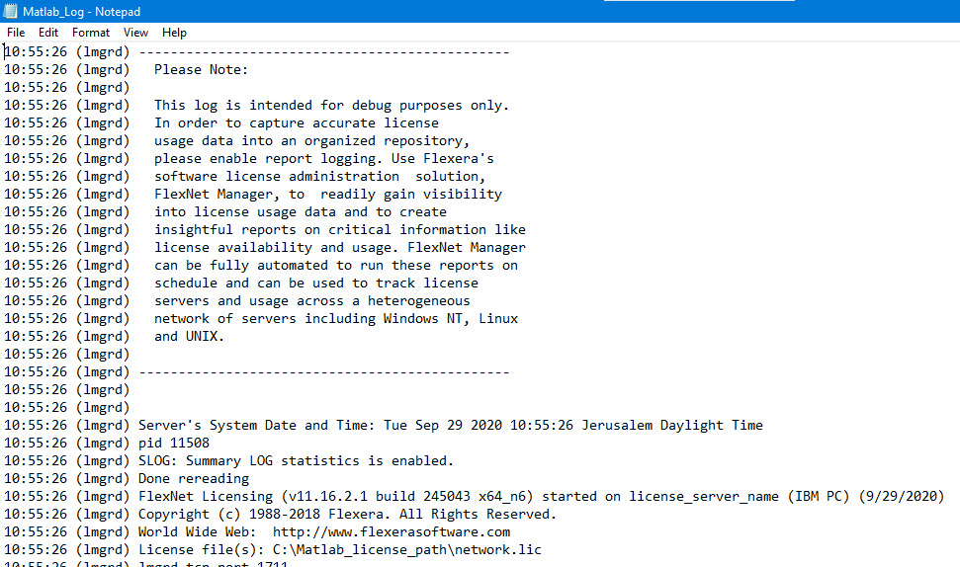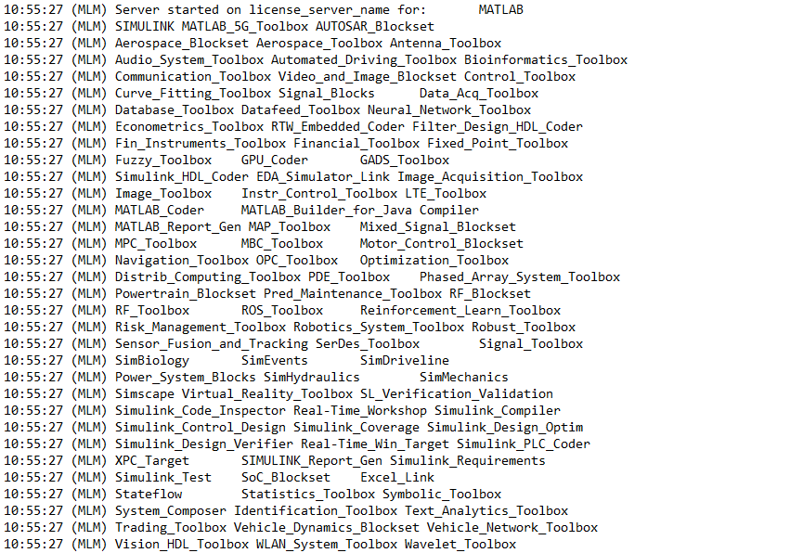בטרייס של הMATLAB שקיבלנו, אכן היה לנו כל מיני שורות שהיינו צריכים לנקות – כגון:

תיעוד של השרת (התחלה) ושל הTOOLBOXES הזמינים שנטענו.

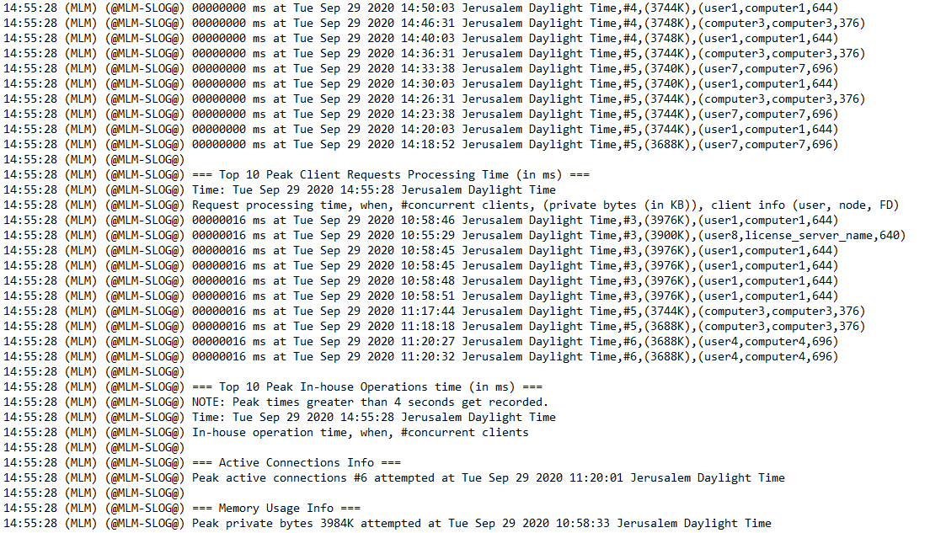

סיכום מעת לעת של המשתמשים ושל החיבורים הפעילים במערכת כרגע.

כמובן שלאחר הניקוי, היה לנו מידע נטו שנוכל להשתמש בו, לצורך בניית ה- SWF, כי כל שורה שהיא מהצורה של IN/OUT השארנו, כך שנוכל לקבל את מלוא המידע הדרוש במשימה הזאת ולמשימות הבאות.

אין כל כך מה להשוות בין התוצאות שהיינו מקבלים בלי הניקוי לעיל, כי כל מה שניקינו – יכולים לקבל מהמידע שנשאר (חיבורים פעילים, שמות משתמשים, שעת התחלה סיום וכו'...).

לכן, התוצאה הסופית של הלוג הנקי הייתה רק שורות של IN OUT כך שנוכל לדעת עבור כל משתמש וכל משאב מי, מתי וכמה השתמשו בו למשל.